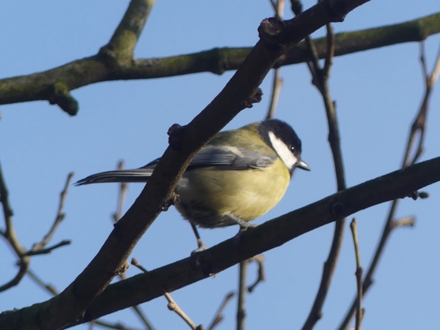

Ma chère liberté

Ma chère liberté, tu te mets à pleurer
Quand tu vois, en prison, tous ceux que l’on enchaine
Pour délit d’opinion, ou bien parce qu’ils gênent,
Ayant appris des faits qu’ils pouvaient révéler.

Ma chère liberté, tu te mets à crier
Quand des groupes puissants que le profit gangrène
Chassent de leur forêt un peuple aborigène
Pour ce qu’un gisement pourra leur rapporter.

Ma chère liberté, tu te mets à hurler
Quand sévit la torture et quand s’abat la haine
En vouant l’innocent à une mort certaine
Du fait de son ethnie, qui est persécutée.

Ma chère liberté, tu me dis espérer :
Des humains éveillés viennent semer des graines
D’une grande harmonie et d’une paix sereine.
Aide-moi, moi aussi, à me mobiliser.

Ma chère liberté, je t’entends me parler :
Tu me dis d’enlever d’abord mes propres chaines,
Et de me détacher d’habitudes malsaines
Pour devenir moi-même et me régénérer.

Ma chère liberté, tu viens me conseiller
D’explorer le savoir en de nombreux domaines,
Et de l’utiliser là où ma vie me mène :
Ainsi, je pourrai mieux choisir ma destinée.

Ma chère liberté, je t’entends m’alerter :
Faire ce que je veux, ce n’est pas une aubaine
Pour notre société, si mes actions entrainent
De voir la dignité des autres entravée.

Ma chère liberté, tu te mets à chanter :
Des vibrations d’amour arrivent par centaines,
Annonçant l’arrivée d’une ère plus humaine.
Dans ce monde nouveau, tu pourras prospérer

Gérard Bohler.

Vous pouvez diffuser ce poème à condition de le faire gratuitement, de ne pas le modifier et de citer le nom de l’auteur. Il est protégé par un ISBN : n° 978-2-9598866-2-1, et par un Copyright : n°10714 - d0560c05e2c70433024afc4d39c0837887358765c5788e039c3f57f5d851ebe9

